ПАТРИОТИЧЕСКОЕ ВОСПИТАНИЕ

Одной из главных целей в воспитательной деятельности нашей школы является воспитание гражданско-патриотических качеств у школьников. Для реализации этой цели систематически организуются мероприятия, несущие гражданскую и военно-патриотическую направленность. Школа разработала план месячника по военно-патриотическому воспитанию школьников, направленный на формирование у подрастающего поколения любви к своей Родине. План мероприятий предусматривал решение следующих задач:

- формировать эмоционально-волевые качества гражданина - патриота России;
- создание условий для духовного и физического развития, повышение уровня физической подготовки подростков и юношей;
- воспитывать стремление к сохранению и преумножению военного, исторического и культурного наследия;
- сохранение и передача героического наследия от старшего поколения к младшему, осознание глубинных связей поколений.

Основной целью является: совершенствование системы патриотического воспитания, формирование высокого патриотического сознания, верности Отечеству, готовности к выполнению конституционных обязанностей.

Для достижения этой цели необходимо решить следующие задачи:
1. Продолжить создание системы патриотического воспитания.
2. Продолжить совершенствование нормативно-правовой организационно-методической базы патриотического воспитания.
3. Повышать качество патриотического воспитания в образовательных учреждениях, превратить их в центры патриотического воспитания подрастающего поколения.
4. Проводить научно-обоснованную организаторскую и пропагандистскую деятельность с целью дальнейшего развития патриотизма как стержневой духовно составляющей России.
5. Привлекать к участию в патриотическом воспитании научные учреждения, общественные организации, отдельных граждан.

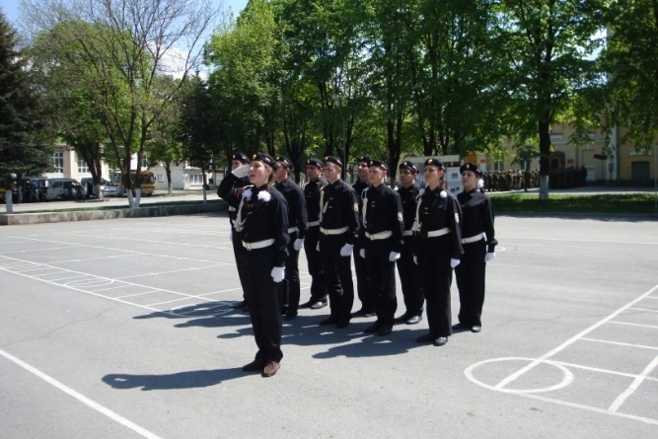
Команда юнармейцев « Наследники Славы»,
победители городского этапа военно-спортивной игры « Победа».

В соответствии с календарём патриотических дат в школе был проведены классные часы «Никто не забыт и ничто не забыто», «Их именами названы улицы», «Непобедимая и легендарная» и другие, конкурс чтецов « И помнит мир спасённый», конкурс рисунков и стенгазет «Служу Отечеству», акции «День призывника» и «Посылка солдату». Месячник военно-патриотического воспитания в школе, посвященный Дню защитников Отечества и проводимый в нашей школе ежегодно, ориентирован на учащихся 1-11 классов и призван формировать эмоционально-волевые качества гражданина - патриота России, повышать уровень физической подготовки подростков и юношей, воспитывать стремление к сохранению и преумножению военного, исторического и культурного наследия. Месячник проводился насыщенно, разнообразно. Он включил в себя тематические классные часы и встречи с ветеранами Великой Отечественной войны, соревнования по военно-прикладным видам спорта, конкурс рисунков, викторины и экскурсии в музеи, акцию «Посылка солдату», было продолжено тесное сотрудничество и оказана шефская помощь батальону связи ВЧ 5373. Совместно с Министерством по делам молодёжи старшеклассники школы посетили военнослужащих 58-ой армии и гордской госпиталь. Продолжилась организация поисковой и исследовательской работы по сбору материалов об участниках боев ВОВ (5-11 классы). В течение месячника велась патриотическая работа по ФГОС второго поколения в 1-2 классах (внеурочная деятельность «Мы живем в России», «Я и Родина»). Все эти мероприятия очень важны для поколения, не знавшего войны, каждое соприкосновение с живой историей, каждый рассказ о славных страницах нашего государства наполнен особым смыслом, что во многом способствует гражданскому и нравственному становлению личности. Кроме общешкольных мероприятий, классные руководители проводили работу по данному направлению в соответствии с возрастом учащихся. Были использованы самые разнообразные формы проведения мероприятий с каждым классом: конкурсная программа, познавательная игра, литературная игра-беседа, классные часы на темы: «Детство, опаленное войной», «Есть такая профессия – Родину защищать», «Современная Армия России» (1-11 классы). Проведение данных мероприятий направлено на укрепление в подростковой и молодежной среде таких понятий, как национальная гордость, историческая память, гражданственность и патриотизм. Повышение у молодых граждан чувства ответственности за судьбу города, страны. Заканчивается месячник гражданско-патриотического воспитания праздничными мероприятиями в каждом классе. К празднику 23 февраля в каждом классе будет организованна поздравительная почта ко Дню защитника Отечества. Самые разные поздравления услышали в этот день юные защитники Отечества от представительниц прекрасного пола. Прошедший месячник способствовал формированию патриотизма и активной гражданской позиции учащихся, сплочению классных коллективов, помог выявить лидерские качества ребят, месячник по военно-патриотическому воспитанию затронул каждого ученика нашей школы, напомнил детям о смысле слов «РОДИНА», «ОТЕЧЕСТВО», «ЗАЩИТНИК». Ведь задача школы - не только дать детям знания, но и воспитать в них глубокое убеждение, что они, являясь гражданами своей страны, должны уметь защищать Отечество и демократические завоевания, любить родину, стать подлинными ее патриотами. Юнармейцы отряда «Наследники Славы» принимали участие во всех городских мероприятиях: открывали месячник военно - патриотической работы, чествовали ветеранов, несли почетный караул и вахту памяти на Мемориале Славы, принимали участие в концерте, посвящённом Дню Защитников Отечества. Отрядами миротворцев была проведена акция протеста « Мы против террора » и митинг, посвященный Дню юного антифашиста. Учащиеся школы приняли самое активное участие во всех городских мероприятиях, посвященных 70-летию разгрома фашистов на Кавказе.
Награды общеобразовательного учреждения
Какие награды (дипломы, грамоты и др.) | Дата получения
Благодарность за значительный вклад миротворческих и толерантных отношений между детьми | Российский Фонд Мира  29 мая 2014
Грамота за 3 место в конкурсе «Стрельба из пневматической винтовки» Республиканского финала военно-спортивной игры « Победа -2014» | Министерство образования и науки РСО – Алания  28 апреля 2014г.
Грамота победитель регионального этапа «Олимпиада начинается в школе» | Министерство образования и науки РСО – Алания  декабрь 2013г.
Грамота за II место в муниципальном этапе военно-спортивной игры « Победа -2014» | Управление образования АМС г.Владикавказа  май 2014
Грамота за 2 место в конкурсе « Строевая подготовка» Республиканского финала военно-спортивной игры « Зарница Алании -2014» | Министерство образования и науки РСО – Алания  6 мая 2014г.
Грамота за 1 место в конкурсе « Перетягивание каната» Республиканского финала военно-спортивной игры « Зарница Алании -2014» | Министерство образования и науки РСО – Алания  6 мая 2014г.
Благодарственное письмо за участие в городских акциях в рамках военно-патриотического месячника | Министерство по делам молодёжи и спорта РСО – Алания  февраль 2014г.
Благодарственное письмо за содействие в организации городских мероприятий и акций военно – патриотического направления | Союз детских и подростковых организаций РСО- Алания  Май 4014

